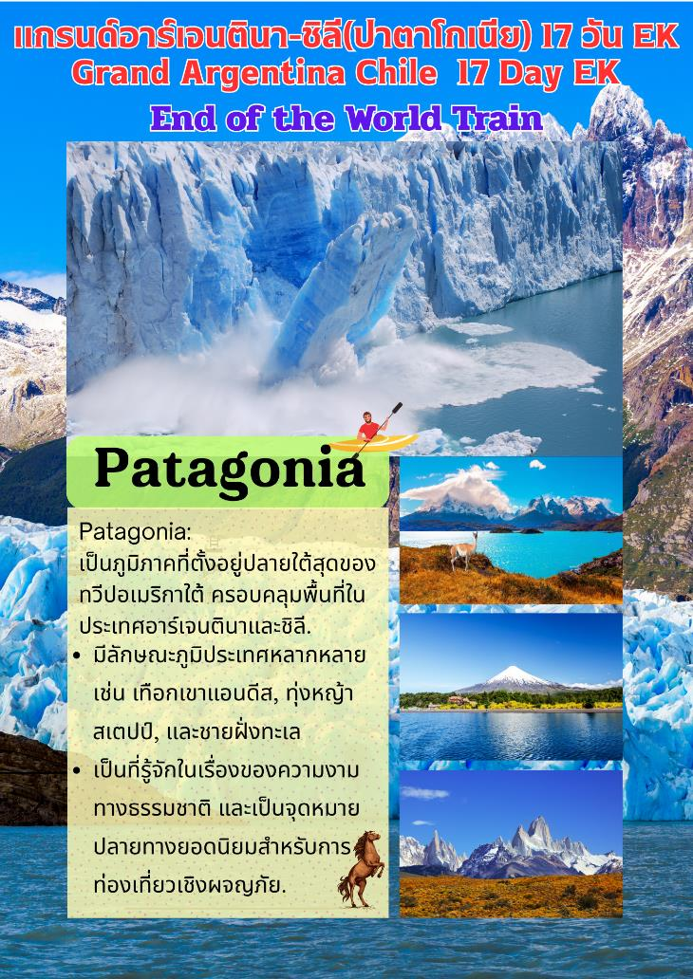
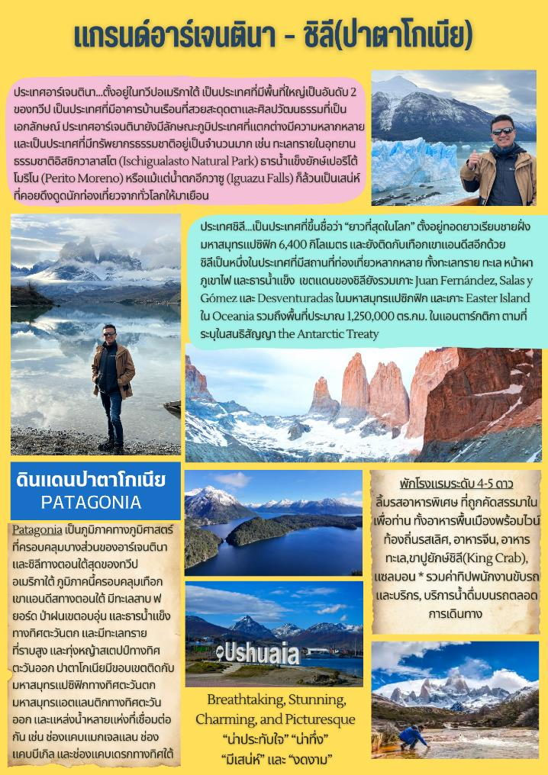
วันแรกของการเดินทาง(1) กรุงเทพฯ • สนามบินดูไบ • บัวโนส ไอเรส
23.30 น. สมาชิกทุกท่านพร้อมกัน ณ ท่าอากาศยานสุวรรณภูมิ อาคารผู้โดยสารขาออกระหว่างประเทศชั้น 4 ประตู 8 (เคาน์เตอร์U ) เจ้าหน้าที่บริษัทฯ คอยอำนวยความสะดวกเรื่องสัมภาระและบัตรโดยสาร
วันที่สองของการเดินทาง(2) บัวโนส ไอเรส
03.40 น. ออกเดินทางสู่ ดูไบ โดยสายการบินเอมิเรตส์แอร์ไลน์ส เที่ยวบินที่ EK371 (เดินทาง 06.20 ชม.)
06.00 น. เดินทางถึง ท่าอากาศยานนานาดูไบ (แวะเปลี่ยนเครื่อง)
08.05 น. ออกเดินทางสู่สนามบินบัวโนส ไอเรส โดยสายการบินเอมิเรตส์ แอร์ไลน์ส เที่ยวบินที่ EK247 (เดินทาง 14.20 ชม.)
21.05 น. เดินทางถึง สนามบินบัวโนส ไอเรส, อาร์เจนตินา นำท่านผ่านพิธีตรวจคนเข้าเมืองและศุลกากรแล้ว / จากนั้นนำท่านออกเดินทางเข้าสู่โรงแรมที่พัก
พักที่: Libertador Hotel / หรือเทียบเท่าระดับใกล้เคียง
วันที่สามของการเดินทาง(3) บัวโนส ไอเรส • บาริโลเช
เช้า บริการอาหารมื้อเช้า ณ ห้องอาหารของโรงแรมที่พัก
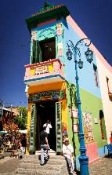
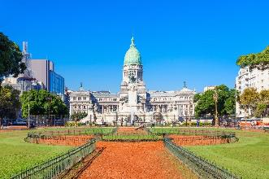
จากนั้นนำท่านชม กรุงบัวโนสไอเรส (Buenos Aires) นครหลวงของประเทศอาร์เจนติน่า เมืองใหญ่ที่สุดในทวีปอเมริกาใต้ และมีความหมายว่า “อากาศดีลมที่ดี” เป็นเมืองหลวง เมืองใหญ่ที่สุด และเมืองท่า ริมชายฝั่งทางใต้ของแม่น้ำรีโอเดลาปลาตา (Rio De La Plata) บนชายฝั่งตะวันออกเฉียงใต้ของทวีปอเมริกาใต้ ตรงข้ามกับเมืองโกโลเนียเดลซากราเมนโต ประเทศอุรุกวัยเนื่องจากได้รับวัฒนธรรมยุโรปมาอย่างเข้มข้น บางครั้งบัวโนสไอเรสจึงถูกเรียกว่า “ปารีสใต้” หรือ “ปารีสแห่งอเมริกาใต้” เมืองนี้เป็นเมืองสมัยใหม่ที่สุดแห่งหนึ่งในลาตินอเมริกา โดยมีชื่อเสียงด้านสถาปัตยกรรม ชีวิตกลางคืน และกิจกรรมทางวัฒนธรรม หลังจากความขัดแย้งภายใน ในคริสต์ ศตวรรษที่ 19 บัวโนสไอเรสได้ถูกยกฐานะให้มีลักษณะเป็นเขตสหพันธ์และแยกออกจากจังหวัดบัวโนสไอเรส อาณาเขตของเมืองขยายครอบคลุมบริเวณเมืองเก่า เบลกราโน (Belgrano) และ โฟลเรส (Flores) ซึ่งปัจจุบันทั้งสองเป็นย่านรอบ ๆ ของเมืองบางครั้งชาวอาร์เจนตินาเรียกเมืองนี้ว่า “กาปีตัลเฟเดรัล” (Capital Federal) เพื่อแยกความแตกต่างระหว่างชื่อเมืองนี้กับจังหวัดบัวโนสไอเรสที่มีชื่อเดียวกัน เมืองนี้ถูกประกาศเป็น นครปกครองตนเอง ดังนั้น ชื่อทางการของของเมืองนี้คือ นครปกครองตนเองบัวโนสไอเรส Ciudad Autónoma De Buenos Aires
เที่ยง บริการอาหารมื้อกลางวัน ณ ภัตาคาร
บ่าย หลังจากรับประทานอาหารมื้อกลางวันแล้ว นำท่านออกเดินทางสู่สนามบิน
….. ออกเดินทางสู่สนามบินบัวโนส ไอเรส
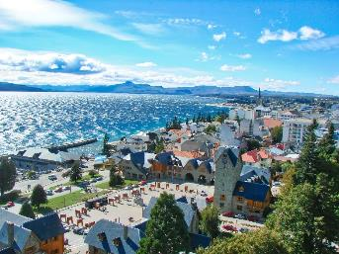
….. เดินทางถึงสนามบินเมืองบาริโลเช / นำท่านเข้าสู่ตัวเมืองซาน คาร์ลอส เดอ บาริโลเช San Carlos de Bariloche
ชื่อของเมืองนี้มาจากภาษา “มาปูเชว่า วูริโลเช” แปลว่า "ผู้คนจากอีกฟากหนึ่งของภูเขา" หรือที่รู้จักกันทั่วไปในชื่อบาริโลเช เป็นเมืองที่ใหญ่ที่สุดในจังหวัดริโอเนโกรของอาร์เจนตินาและเป็นที่ตั้งของจังหวัดที่มีชื่อเดียวกัน ตั้งอยู่เชิงเขาแอนดีสปาตาโกเนีย บนชายฝั่งทางใต้ของทะเลสาบนาเอลอัวปี ใกล้ชายแดนชิลี มีประชากรประมาณ 135,755 คน บาริโลเชเป็นเมืองขนาดกลางตามมาตรฐานระดับชาติ แต่มีความสำคัญระดับภูมิภาคอย่างมาก โดยไม่เพียงแต่เป็นเมืองที่มีประชากรมากที่สุดในจังหวัดเท่านั้น แต่ยังเป็นเมืองที่ใหญ่ที่สุดในเทือกเขาแอนดีสปาตาโกเนีย และใหญ่เป็นอันดับสามในปาตาโกเนียของอาร์เจนตินา รองจากเนิร์กเกนและโกโมโดโร รีวาดาเวีย เศรษฐกิจของเมืองบาริโลเช มุ่งเน้นไปที่การท่องเที่ยวอย่างมาก ทำให้เป็นจุดหมายปลายทางที่ได้รับความนิยมเป็นอันดับสามของประเทศรองจากบัวโนสไอเรสและมาร์เดลปลาตา และเป็นจุดหมายปลายทางยอดนิยมในปาตาโกเนียทั้งหมด เมืองนี้ดึงดูดนักท่องเที่ยวตลอดทั้งปีด้วยทัศนียภาพทางธรรมชาติที่สวยงาม รวมถึงอุทยานแห่งชาตินาเอลอัวปีและเขตอนุรักษ์อื่นๆ ซึ่งมีกิจกรรมหลากหลาย เช่น สกีในฤดูหนาว กีฬาทางน้ำ และการเดินป่าในฤดูร้อน พร้อมด้วยที่พักและร้านอาหารที่หลากหลาย
ค่ำ บริการอาหารมื้อค่ำ ณ ภัตตาคาร / นำท่านเข้าสู่ที่พัก
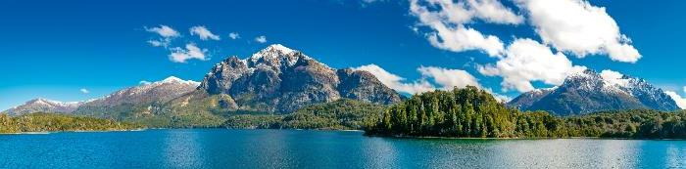
พักที่: Sheraton Bariloche Hotel / หรือเทียบเท่าระดับใกล้เคียง

วันที่สี่ของการเดินทาง(4) บาริโลเช่ • ล่องเรือทะเลสาบบาริโลเช • ทะเลสาบนาอูเอลอัวปี
ทะเลสาบโตโดส ลอส ซานโตส • ชมวิวภูเขาไฟปุนเตียกูโด • ลันกิฮูเอ
เช้า บริการอาหารมื้อเช้า ณ ห้องอาหารของโรงแรมที่พัก
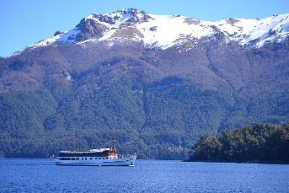
นำท่านลงเรือเฟอร์รี่ท่องเที่ยว ข้ามทะเลสาบบาริโลเชไปยังเมืองเปอร์โต วารัส ระหว่างประเทศอาร์เจนตินาและประชิลีเป็นประสบการณ์ที่น่าจดจำและเป็นหนึ่งเส้นทางท่องเที่ยว ที่ยอดนิยมในปาตาโกเนีย เหมาะสำหรับนักเดินทางที่ต้องการสำรวจทะเลสาบอันงดงามในเขตบาริโลเชและ ชิลี ทัวร์นี้ยังเปิดโอกาสให้คุณได้ค้นพบวัฒนธรรมและประเพณีของปาตาโกเนียจากทั้งสองฝั่งชายแดน เรือจะออกเดินทางจากเปอร์โต ปาญูเอโล ซึ่งอยู่ห่างจากบาริโลเช 25 กิโลเมตร ลงเรือคาตามารัน ล่องชมความงามอันน่าประทับใจเป็นเวลาหนึ่งชั่วโมง ข้ามทะเลสาบนาอูเอลอัวปี มุ่งหน้าสู่ ปวยร์โต อาเลเกร บนชายฝั่ง ริโอ ฟริอาส จากนั้นจะเดินทางต่อโดยเรือข้ามแดนข้ามเทือกเขแอนเดียน (Trans Andean Crossing) หลังจากเปลี่ยนเส้นทางไปยังทะเลสาบฟริอาส
เที่ยง บริการอาหารมื้อกลางวัน แบบ ปิกนิก บนเรือท่องเที่ยว
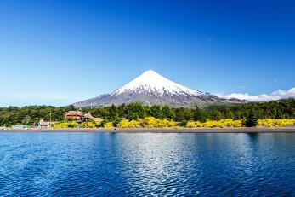
บ่าย จากนั้นท่านจะได้มีโอกาสชมทัศนียภาพอันงดงามของภูเขาโตรนาดอร์เป็นครั้งแรก นำท่านลงเรือที่ปวยร์โต ฟริอาส ซึ่งอยู่บริเวณชายแดนชิลี ผ่านด่านตรวจคนเข้าเมืองเพื่อออกจากดินแดนอาร์เจนตินา เดินทางต่อด้วยรถบัสฝั่งชิลี หลังจากเดินทางผ่านทัศนียภาพอันงดงามของเทือกเขาแอนเดียนเป็นระยะทาง 29 กิโลเมตร ท่านจะมาถึงเปอุลลา (Peulla) ซึ่งท่านจะต้องผ่านด่านตรวจคนเข้าเมืองเพื่อเข้าสู่ชิลี นำท่านเข้าสู่ท่าเรือคาตามารัน ณ เมืองเปอุลลา ล่องไปตามสายน้ำอันทรงพลังของทะเลสาบโตโดส ลอส ซานโตส ซึ่งคุณจะได้ชื่นชมภูเขาไฟปุนเตียกูโด (Puntiagudo) อันงดงามที่ปกคลุมด้วยหิมะ และภูเขาไฟโอซอร์โน (Osorno) ที่น่าประทับใจ หลังจากผ่านทะเลสาบลันกิฮูเอ (Llanquihue) ในชิลีแล้ว ทัวร์ข้ามทะเลสาบแอนดีสนี้จะเดินทางมาถึงปวยร์โตวารัส
ค่ำ บริการอาหารมื้อค่ำ ณ ภัตตาคาร / นำท่านเข้าสู่ที่พัก
พักที่: Radisson Hotel Puerto Varas / หรือเทียบเท่าระดับใกล้เคียง
วันที่ห้าของการเดินทาง(5) ชมเมืองปวยร์โต วารัส • ชมหมู่บ้านเยอรมันฟรูติลลาร์
ชมหมู่บ้านเปอร์โตออคไต
เช้า บริการอาหารมื้อเช้า ณ ห้องอาหารของโรงแรมที่พัก

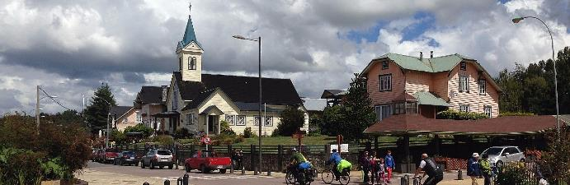
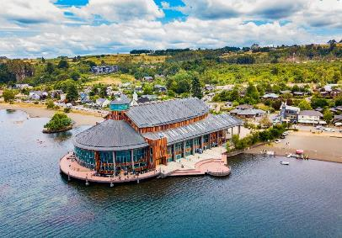
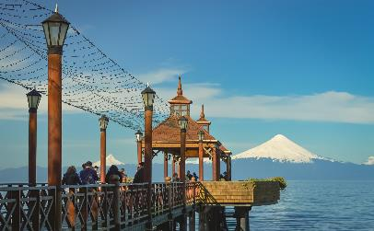
นำท่านชมหมู่บ้านเยอรมันฟรูติลลาร์(Frutillar) อันแสนงดงาม เมืองเล็กๆ แห่งนี้ดูเหมือนหลุดออกมาจากบาวาเรีย ท่านจะต้องประทับใจไปกับความสวยงามของหมู่บ้านแห่งนี่ที่เสมือนว่าไม่น่าอยู่ในชิลี เมืองนี้มีสองส่วน คือ ฟรูติลลาร์ อัลโต และ ฟรูติลลาร์ บาฮา และคุณอยากจะมุ่งหน้าไปที่ฟรูติลลาร์ บาโจ ซึ่งเป็นย่านที่สวยงามริมทะเลสาบ คุณจะอยากถ่ายรูปทุกอย่างที่เห็น ชื่นชมสถาปัตยกรรมอันงดงาม สวนดอกไม้ที่เบ่งบาน ร้านค้าเก๋ๆ ใจกลางเมือง และเยี่ยมชมพิพิธภัณฑ์อาณานิคมเยอรมันฟรูติลลาร์ หากวางแผนเดินทางได้เหมาะสม คุณอาจได้เข้าร่วมเทศกาลดนตรี Semanas Musicales ประจำปี ซึ่งจัดขึ้นในช่วงปลายเดือนมกราคมและต้นเดือนกุมภาพันธ์ เมื่อเริ่มหิว ขอแนะนำ Club Alemán de Frutillar ซึ่งเราได้เพลิดเพลินกับชนิทเซลแสนอร่อยและมันฝรั่งอบชีสและเบคอนรสเลิศ พร้อมกับเบียร์ชิลีเย อรมัน ฟรูติลลาร์เป็นเมืองและชุมชนที่ตั้งอยู่ทางตอนใต้ของประเทศชิลี ในเขตปาตาโกเนียของประเทศชิลี ในจังหวัดลันกีอูเอ ภายในภูมิภาคโลสลากอส ซึ่งเป็นเขตทะเลสาบ อ่าวฟรูติลลาร์ตั้งอยู่บนฝั่งทะเลสาบลันกีอูเอ ซึ่งเป็นทะเลสาบที่ใหญ่ที่สุดในประเทศชิลี ฟรูติลลาร์เป็นที่รู้จักในนาม "เมืองแห่งดนตรี" และตั้งแต่ปี ค.ศ. 2017 เป็นส่วนหนึ่งของเครือข่ายเมืองสร้างสรรค์ของยูเนสโก (UCCN) โดยเป็นเมืองแรกของชิลีที่ได้รับการเสนอชื่อเข้าชิงรางวัล และยังเป็นเมืองสร้างสรรค์แห่งดนตรีที่อยู่ใต้สุดของโลกอีกด้วย
เที่ยง บริการอาหารมื้อกลางวัน ณ ภัตาคาร
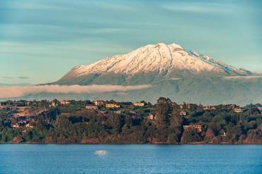
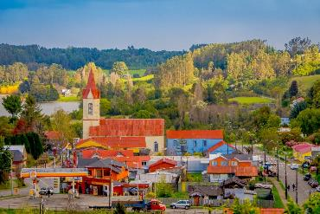
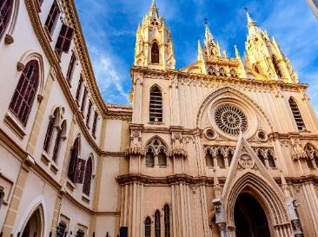
บ่าย นำท่านชมหมู่บ้านเปอร์โตออคไต(Puerto Octay) ปวยร์โตออกไต เป็นเมืองและตำบลในจังหวัดโอซอร์โน ตั้งอยู่บนชายฝั่งทางเหนือของทะเลสาบยันกีอูเอ ในภูมิภาคลอส ลากอส ทางตอนใต้ของประเทศชิลี เคยเป็นถิ่นฐานของชาวอาณานิคมชาวเยอรมันในปี ค.ศ. 1852 ปวยร์โต ออกไต เคยเป็นท่าเรือสำคัญที่มีการจราจรไปยังปวยร์โต วารัส เป็นประจำก่อนที่จะมีทางรถไฟเปิดให้บริการในปี ค.ศ. 1912 กล่าวกันว่าในปี ค.ศ. 1860 โรงสี โรงกลั่น และร้านค้าขนาดใหญ่ของคริสติโน อ็อคส์ ผู้ตั้งถิ่นฐานชาวเยอรมัน ได้ถูกสร้างขึ้นในพื้นที่นี้ สถานที่แห่งนี้จำหน่ายสินค้าทุกชนิดที่ชาวเมืองจำนวนน้อยต้องการในพื้นที่ริมทะเลสาบยันกีอูเอในสมัยนั้นเนื่องจากร้านค้ามีสินค้ามากมาย สโลแกนของเมืองจึงเป็น "หญ้าแห้งดอนเด อ็อคส์" (หาซื้อได้ที่ออคส์ แปลว่า ที่ซึ่งมีออคส์) ซึ่งต่อมาได้เปลี่ยนภาษาสเปนเป็น "ออคเทย์" ปัจจุบันเมืองปวยร์โตออกไต มีสถาปัตยกรรมอันหลากหลายและสวยงาม ซึ่งส่วนใหญ่สร้างด้วยไม้ ซึ่งเป็นภาพสะท้อนทางประวัติศาสตร์ของกระบวนการล่าอาณานิคมที่ขับเคลื่อนโดยรัฐชิลีในช่วงกลางศตวรรษที่ 19 โดยมีครอบครัวที่มาจากเยอรมนี อาคารที่โดดเด่น ได้แก่ บ้านนิคลิตเช็ค, โรงแร มฮาส ,บ้านวูล์ฟ โกเลจิโอ ซานบิเซนเต เด ปอล และบ้านแวร์เนอร์ในปัจจุบัน สิ่งที่พิเศษเกี่ยวกับเมืองนี้คือ แม้จะผ่านมานานกว่า 100 ปีแล้ว แต่ก็ยังคงสามารถประเมินอาคารประเภทนี้ได้เพื่ออนุรักษ์มรดกทางสถาปัตยกรรมนี้ ปัจจุบันเมืองปวยร์โตออกไตกำลังอยู่ในขั้นตอนการประกาศให้เป็นเขตพื้นที่เฉพาะ ซึ่งจะระบุพื้นที่ที่มีเอกลักษณ์และประวัติศาสตร์ ซึ่งจะได้รับการคุ้มครองทางกฎหมายจากรัฐชิลี / ได้เวลาสมควรนำท่านเดินทางกลับสู่เมืองปวยร์โต วารัส(Puerto Varas) เมืองสวยริมทะเลสาบที่มีกลิ่นอายแบบเยอรมัน ปวยร์โตวารัสหรือที่รู้จักกันในชื่อ "La Ciudad De Las Rosas" หรือ "เมืองแห่งดอกกุหลาบ" ในช่วงทศวรรษ 1850 ชาวเยอรมันได้รับการสนับสนุนให้ย้ายถิ่นฐานมาที่นี่เพื่อพัฒนาพื้นที่ และมีครอบครัวมากกว่า 200 ครอบครัวเดินทางมาที่นี่ (โปรดทราบว่าช่วงเวลาดังกล่าวเกิดขึ้นก่อนสงครามโลกครั้งที่สองนานมากแล้ว ชาวเยอรมันเหล่านี้ไม่ใช่ชาวเยอรมันกลุ่มเดียวกับที่อพยพไปอาร์เจนตินาหลังสงครามโลกครั้งที่สอง) นำท่านเก็บภาพ Iglesia del Sagrado Corazón โบสถ์คาธอลิก สร้างขึ้นในปี ค.ศ.1915 ที่สามารถมองเห็นใจกลางเมือง และ Iglesia Luterana โบสถ์ลูเทอรัน สร้างขึ้นในปี ค.ศ.ปี 1924 ที่ตั้งอยู่ริมทะเลสาบลันกิฮูเอ(Llanquihue) อิสระทุกท่านเดินเล่นชมเมืองหรือเลือกซื้อของที่ระลึกตามอัธยาศัย แนะนำให้ท่านลองทาน อาหารเยอรมันแบบดั้งเดิม โดยเฉพาะ “Kuchen” (เค้กเยอรมัน) ซึ่งจะมีการเฉลิมฉลองในวัน Kuchen ประจำปี ซึ่งตรงกับวันเสาร์แรกของเดือนกุมภาพันธ์ นอกจากนี้ ยังมีเบียร์คราฟต์ ขนมอบ เค้ก ช็อกโกแลต และมาร์มาเลดจำหน่ายในร้านค้า ร้านอาหาร และคาเฟ่ต่างๆ ในเมืองอีกด้วย
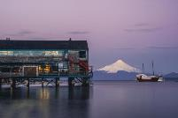



ค่ำ บริการอาหารมื้อค่ำ ณ ภัตตาคาร “Mesa Tropera” เป็นร้านพิซซ่าและโรงกลั่นเบียร์คราฟต์ ร้านตั้งอยู่ริมทะเลสาบ มีหน้าต่างบานใหญ่มองเห็นวิวภูเขาไฟ เมนู: พิซซ่าที่โด่งดัง และ พาสต้า อิตาเลียนกับเนื้อแกะปาตาโกเนีย(หรือแซลมอน) พร้อมเบียร์
พักที่: Radisson Hotel Puerto Varas / หรือเทียบเท่าระดับใกล้เคียง
วันที่หกของการเดินทาง(6) ปวยร์โต วารัส • ปุนตา อาเรนัส • ชมเมือง • ปุนตา นาตาเรส
เช้า บริการอาหารมื้อเช้า ณ ห้องอาหารของโรงแรมที่พัก
..... ออกเดินทางสู่สนามบินปุนตาอาเรนัส
..... เดินทางถึงสนามบินปุนตาอาเรนัส นำท่านออกเดินทางเข้าสู่ตัวเมือง
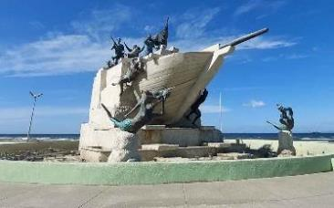
เที่ยง บริการอาหารมื้อกลางวัน ณ ภัตาคาร
จากนั้นนำท่านออกเดินทางเข้าสู่ตัวเมือง ปุนตาอาเรนัส เป็นเมืองใหญ่ที่ทางใต้สุดของภูมิภาค Magallanes และ Antartica Chilena ของประเทศชิลี เมืองนี้ถูกเปลี่ยนชื่ออย่างเป็นทางการเป็น Magallanes ในปี 1927 แต่ในปี 1938 ก็เปลี่ยนเป็น “Punta Arenas” มีประชากรมากกว่า 100,000 คน และยังเป็น
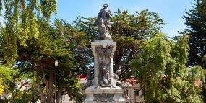
หนึ่งในสถานที่ที่มีประชากรมากที่สุดทางใต้ของโลก มีความเจริญมากเนื่องจากอุตสาหกรรมน้ำมัน และยังเป็นเมืองปลอดภาษี เสมือนเป็นประตูหน้าด่านสู่ขั้วโลกใต้ บริเวณนี้เป็นชุมชนชิลีแรกในภูมิภาค ชมทิวทัศน์อันน่าทึ่งของเกาะทางใต้ภูเขาที่ สวยงามและสัตว์ป่าที่มีเอกลักษณ์ ในบริเวณนี้มีร้านกาแฟและร้านขายของที่ระลึกให้ท่านได้เลือกซื้อ ที่พลาดไม่ได้คือการลิ้มรสขนมพายท้องถิ่น
(Empanadas) ที่ใช้ฟืนไฟในการทำรสชาติแสนอร่อย ท่านจะเพลิดเพลินไปกับธรรมชาติของภูมิภาค Tierra Del Fuego ของชิลีอย่างแน่นอน / จากนั้นนำท่านเดินทางสู่หมู่บ้านปุนตา นาตาเรส (Peunta Natales) เมืองสวยริมฟยอร์ด
ค่ำ บริการอาหารมื้อค่ำ ณ ภัตตาคาร
พักที่: Costa Australis Hotel / หรือเทียบเท่าระดับใกล้เคียง
วันที่เจ็ดของการเดินทาง(7) ปุนตา นาตาเรส • เข้าชมอุทยานแห่งชาติ ตอร์เรส เดล เพน
ชมธรรมชาติอันบริสุทธิ์และธารน้ำแข็ง
เช้า บริการอาหารมื้อเช้า ณ ห้องอาหารของโรงแรมที่พัก
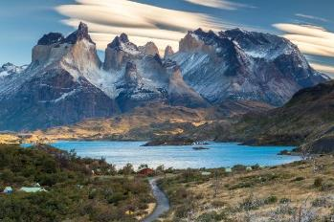
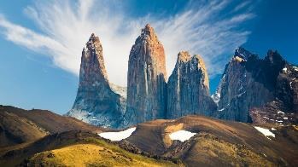
นำท่านเดินทางเข้าสู่เขต “อุทยานแห่งชาติตอร์เรส เดล เพน” (Torres del Paine) ตั้งอยู่ในภูมิภาค Patagonia ของประเทศชิลี เป็นที่รู้จักกันดีของนักเดินทางจากทั่วโลก ว่ามีภูเขาสูงตระหง่าน(แปลกตา) มีภูเขาน้ำแข็งสีฟ้าสดใส ที่แตกแยกจากธารน้ำแข็งและทุ่งหญ้าสีทอง เป็นที่อยู่อาศัยของสัตว์ป่าหายาก เช่น ตัวกวานาโช (Guanaco) ที่มีความคล้ายตัวลามา นำท่านชมยอดเขารูปแตร (Cuernos del Paine) ที่เป็นสัญลักษณ์ของอุทยาน ตัวอุทยานแห่งชาติ เป็นพื้นที่ป่าสงวนแห่งชาติของชิลี ในปีพ.ศ.2556 มีเนื้อที่ประมาณ 181,414 เฮกตาร์ เป็นอุทยานที่ใหญ่ที่สุดและมีผู้เข้าชมมากที่สุดในประเทศชิลี มีผู้เข้าชมเฉลี่ยปีละประมาณ 300,000 คน ซึ่งมาจากหลายประเทศทั่วโลก นอกจากนี้ยังเป็นส่วนหนึ่งของ End of the World Route ซึ่งเป็นเส้นทางชมทิวทัศน์ที่สวยงาม
เที่ยง บริการอาหารมื้อกลางวัน ณ ภัตตาคาร
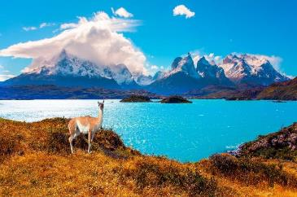
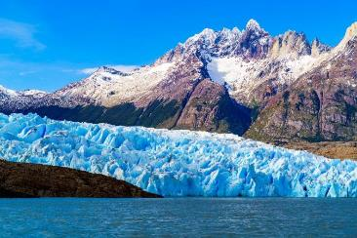
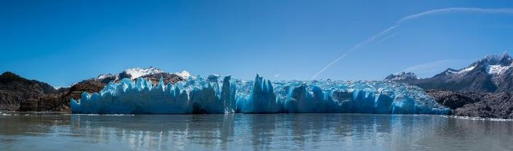
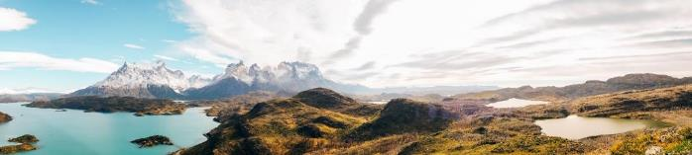
บ่าย นำท่านชมทะเลสาบ “Lake Pehoe” ตั้งอยู่ในอุทยานแห่งชาติ Torres del Paine ในพื้นที่ Magallanes ทางตอนใต้ของชิลี ทะเลสาบส่วนใหญ่ถูกมีแม่น้ำ Paine ไหลผ่านทะเลสาบ Nordenskjöld แต่ก็ยังมีบางส่วนได้รับน้ำจากทางออกของทะเลสาบ Skottsberg หลังจากนั้นนำท่านเดินทางสู่ ทะเลสาบเกรย์ “Lake Grey” ทะเลสาบเกรย์เป็นทะเลสาบธารน้ำแข็งในอุทยานแห่งชาติ Torres del Paine ทางตอนใต้ของชิลี ซึ่งจะมีสีเทาสีเทา จะมีความสวยงามเป็นอย่างยิ่ง ประกอบกับมีธารน้ำแข็งไหลผ่าน นำท่านชมวิว ธารน้ำแข็งเกรย์ Grey Glacier เป็นธารน้ำแข็งใน Southern Patagonian Ice Field ทางตะวันตกของ Cordillera del Paine ไหลลงทางใต้สู่ ทะเลสาบที่มีชื่อเดียวกัน ก่อนจะแยกออกเป็นสองส่วนทางด้านหน้า ธารน้ำแข็งมีความกว้าง 6 กิโลเมตรและสูงกว่า 30 เมตร ในปี พ.ศ. 2539 มีพื้นที่ทั้งหมด 270 ตร.กม. / ได้เวลาสมควรนำท่านเดินทางกลับสู่โรงแรมที่พัก
ค่ำ บริการอาหารมื้อค่ำ ณ ภัตตาคาร Angelica's Restaurant, Natales
พักที่: Costa Australis Hotel / หรือเทียบเท่าระดับใกล้เคียง
วันที่แปดของการเดินทาง(8) ปุนตา นาตาเรส • เอล คาลาฟาเต้(อาร์เจนติน่า)
เข้าชมพิพิธภัณฑ์น้ำแข็ง
เช้า บริการอาหารมื้อเช้า ณ ห้องอาหารของโรงแรมที่พัก
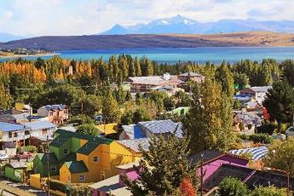
จากนั้นนำท่านออกเดินทางสู่ เมืองเอลคาลาฟาเต้ El Calafate (อาร์เจนติน่า) (ระยะทาง 300 กม. เดินทาง ประมาณ 4 ชม.) นำท่านผ่านด่านตรวจคนเข้าเมือง สำหรับคนไทยไม่ต้องทำวีซ่า ระหว่างเส้นทางนำท่านผ่านชมวิวทิวทัศน์ที่สวยงามแปลกตาของภูเขาภูมิภาคปาตาโกเนีย ที่เรียกว่า ทุ่งหญ้าสเต๊ป ในบริเวณนี้จะมีแต่ทุ่งหญ้าเตี้ยๆ และสัตว์ท้องถิ่นมากมาย อาทิ ตัว กวานโก (Guanaco), นกเรีย (Rheas), สกั๊ง, แกะและวัวพันธุ์ต่างๆ ชมวิถีชีวิตชาวบ้านสองข้างทาง ผ่านชมทะเลสาบและยอดเขา Cerro Pináculo เดินทางถึงเมืองเอล คาลาฟาเต้ ที่ตั้งอยู่ริมทะเลสาบ Argentino Lake ที่เกิดจากการละลายของธารน้ำแข็ง
เที่ยง *** บริการอาหารมื้อกลางวัน แบบกล่อง *** (เนื่องจากเส้นทางนี้จะมีร้านกาแฟจอดแวะหนึ่งแห่ง หัวหน้าทัวร์จะจัดซื้อแซนวิส ขนมพายท้องถิ่น (Empanadas) ให้ทุกท่านได้รับประทาน

บ่าย นำท่านเดินทางถึงเมืองเอลคาลาฟาเต้ ท่าน “ชมเมือง El Calafate” ซึ่งตั้งอยู่บนชายฝั่งของทะเลสาบ Argentino ใกล้กับยอดเขาสูงและหุบเขาน้ำแข็งลึก ชมย่านเมืองเก่า โดยมีสิ่งก่อสร้างตามแบบฉบับของผู้บุกเบิกกลุ่มแรกที่อาศัยอยู่ที่นั่นในช่วงต้นศตวรรษที่ 20 การเยี่ยมชมครั้งนี้เป็นการเดินทางย้อนเวลาที่แท้จริงจาก El Calafate ชมจุดจอดรถไฟและศูนย์กระจายสินค้าสำหรับเอสแทนเซีย ไปจนถึงเมืองท่องเที่ยวในปัจจุบัน จากนั้นนำท่าน เข้า “ชมพิพิธภัณฑ์นํ้าแข็ง (GLACIARIUM)” พิพิธภัณฑ์แห่งใหม่ล่าสุดของเมืองซึ่งภายในแสดงเรื่องราวต่างๆ เกี่ยวกับธารน้ำแข็งที่มีอยู่ในประเทศอาร์เจนติน่าให้ผู้เข้าชมได้ศึกษาศูนย์แห่งนี้อุทิศให้กับน้ำแข็งและธารน้ำแข็ง และได้รับการออกแบบเพื่อให้ความรู้แก่ผู้มาเยือนเกี่ยวกับปรากฏการณ์ทางธรรมชาติเหล่านี้ในเชิงลึก ผู้อำนวยการด้านวิทยาศาสตร์คือ Pedro Skvarca นักธารน้ำแข็ง อาคารประกอบด้วยห้องโถงหลักและห้องโถงนิทรรศการสามแห่ง รวมพื้นที่ 2,500 ตารางเมตร (27,000 ตารางฟุต) ห้องโถงสองแห่งเป็นที่จัดแสดงนิทรรศการเกี่ยวกับธารน้ำแข็งถาวร ซึ่งรวมถึงไดโอรามา มัลติมีเดีย โมเดล 3 มิติ และแหล่งข้อมูลสมัยใหม่อื่นๆ ห้องโถงที่สามเป็นสถานที่ทางวัฒนธรรมและโรง
ภาพยนตร์ที่ฉายสารคดี 3 มิติและภาพยนตร์อื่นๆให้ท่านได้ชมบาร์ที่ทุกอย่างทำมาจากน้ำแข็ง ไม่ว่าจะเป็นโต๊ะ เก้าอี้ เคาน์เตอร์บาร์ แก้วน้ำ ถาด เป็นต้น โดยทางบาร์จะมีเสื้อกันหนาวเตรียมไว้ให้ทุกท่านสำหรับสวมใส่เมื่อเข้าไปด้านใน ให้ท่านได้ถ่ายภาพด้านในไอซ์ บาร์ตามอัธยาศัย
ค่ำ บริการอาหารมื้อค่ำ ณ ภัตตาคาร / หลังอาหารนำท่านเดินท่านเข้าสู่ที่พัก อิสระพักผ่อนตามอัธยาศัย
พักที่: Posada Los Alamos Hotel / หรือเทียบเท่าระดับใกล้เคียง
วันที่เก้าของการเดินทาง(9) เอล คาลาฟาเต้ • ล่องเรือชมธารน้ำแข็ง
เช้า บริการอาหารมื้อเช้า ณ ห้องอาหารของโรงแรมที่พัก
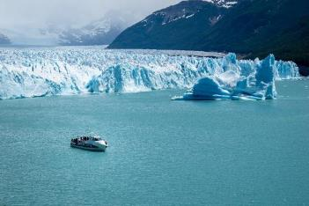
นำท่านเข้าชม “อุทยานแห่งชาติ ลอส กลาซิอาเรส” (Los Glaciares National Park) เข้าสู่ท่าเรือเปอร์โต บานเดอร่า (Puerto Bandera) หมู่บ้านที่ตั้งอยู่ในจังหวัดซานตาครูซซึ่งอยู่ห่างจากเอล คาฟาเต้ไปประมาณ 47 กิโลเมตรเพื่อล่องเรือชมธารน้ำแข็ง โดยเรือจะล่องไปตามทะเลสาบอาร์เจนติน่า (Argentine Lake) ซึ่งเป็นทะเลสาบที่ใหญ่ที่สุดในอาร์เจนติน่า และตื่นตาตื่นใจกับ “ธารน้ำแข็งอัปซาลา”(Upsala Glacier) เป็นธารน้ำแข็งขนาดใหญ่ที่ถือเป็น 1 ใน 10 สถานที่ในโลกที่เหมาะจะดูธารน้ำแข็ง และเป็นธารน้ำแข็งที่ยาวที่สุดเป็นอันดับสองในอเมริกาใต้
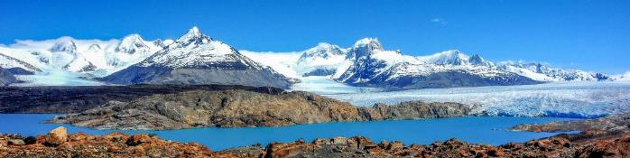
เที่ยง บริการอาหารมื้อกลางวัน พร้อมเครื่องดื่ม ระหว่างล่องเรือ
บ่าย ระหว่างเส้นทางการล่องเรือท่านจะเห็นภูเขาน้ำแข็งมากมาย รวมทั้งสัตว์ท้องถิ่นและนกชนิดต่างๆ ที่อาศัยอยู่ในบริเวณนี้ ได้เวลาสมควรนำท่านเข้าสู่เมือง El Calafate ซึ่งตั้งอยู่บนชายฝั่งของทะเลสาบ Argentino ใกล้กับยอดเขาสูงและหุบเขาน้ำแข็งลึก ชมย่านเมืองเก่า โดยมีสิ่งก่อสร้างตามแบบฉบับของผู้บุกเบิกกลุ่มแรกที่อาศัยอยู่ที่นั่นในช่วงต้นศตวรรษที่ 20 / ได้เวลาสมควรนำท่านเดินทางเข้าสู่ตัวเมืองเอลคาลาฟาเต้
ค่ำ บริการอาหารมื้อค่ำ ณ ภัตตาคาร / หลังอาหารนำท่านเดินท่านเข้าสู่ที่พัก อิสระพักผ่อนตามอัธยาศัย
พักที่: Posada Los Alamos Hotel / หรือเทียบเท่าระดับใกล้เคียง
วันที่สิบของการเดินทาง(10) เดินชมธารน้ำแข็งเปริโต้ โมเรโน่ • ทะเลสาบเวียดมา • เอล ชัลเตน
เช้า บริการอาหารมื้อเช้า ณ ห้องอาหารของโรงแรมที่พัก
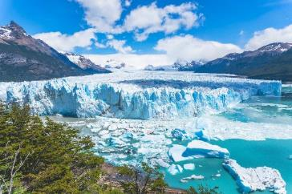
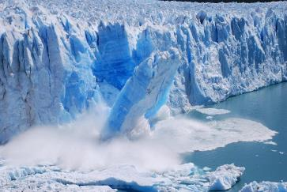
นำท่านเข้าสู่จุดชมวิวที่เรียกว่า The Balcony เป็นจุดชมวิวที่ท่านสามารถมองเห็น “ธารน้ำแข็ง เปริโต มอเรโน (Perito Moreno Glacier)” ได้อย่างชัดเจนสุดอลังการ เป็นหนึ่งในหลายๆธารน้ำแข็งที่สวยงามของ ประเทศอาร์เจนติน่า นอกจากนั้น ภูเขาธารน้ำแข็งเปริโต มอเรโน ยังได้รับการ รับรองจาก Unesco ให้เป็นมรดกโลกในปี ค.ศ.1981 อีกด้วย ตัวธารน้ำแข็งเสมือนเป็นแนวกำแพงสูงขนาดความกว้าง 5 กิโลเมตร และสูงเฉลี่ยอยู่ที่ 74 เมตร (240 ฟุต) จากระดับผิวน้ำเป็นธารน้ำแข็งที่มีการเติบโต และเปลี่ยนแปลงตลอดเวลาหลายพันปีก่อน พื้นที่อุทยานฯ แห่งนี้ถูกปกคลุมด้วยธารน้ำแข็งทั้งหมด แต่ด้วยอุณหภูมิที่อุ่นขึ้น จึงทำให้ก้อนน้ำแข็งละลาย และเหลืออยู่ให้เห็นในปัจจุบัน มีการแตกลั่นเสียงดังสนั่นหวั่นไหวตลอดทั้งวัน เนื่องจากก้อนน้ำแข็งมหึมาที่ตกลงในทะเลสาบก่อให้เกิดคลื่นลูกใหญ่ซัดชายฝั่งอย่างรุนแรงอีกทั้งธารน้ำแข็งจะขยายตัวในทุกๆ รอบสี่ปีเนื่องจากธารน้ำแข็งไปปิดทางออกของน้ำ ระดับน้ำในทะเลสาบจึงมักเพิ่มสูงขึ้นจนถึงระดับที่ทำให้กำแพงน้ำแข็งทลาย กลายเป็นฉากอันน่าตื่นตาตื่นใจ และกินเวลาหลายชั่วโมงจึงจะยุติ นักท่องเที่ยวที่มาเยือนส่วนใหญ่ จึงต่างเดินทางมาเพื่อมาจดจ่อรอชม และฟังเสียงก้อนน้ำแข็งยักษ์หล่นลงสู่ ทะเลสาบ Argentino อันเป็นไฮไลท์ของโปรแกรมที่ไม่ควรพลาดอย่างยิ่ง ให้ท่านได้เก็บภาพความประทับใจอย่างเต็มที่
เที่ยง บริการอาหารมื้อกลางวัน ณ ภัตตาคาร
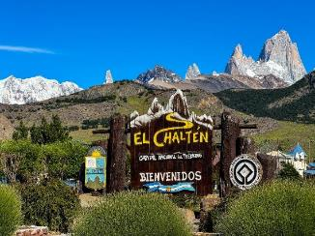
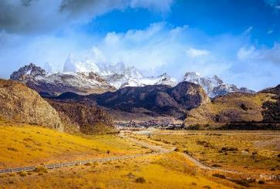
บ่าย จากนั้นนำท่านออกเดินทางสู่ “หมู่บ้านเอล ชัลเตน” (El Chaltén) เป็นหมู่บ้านบนภูเขาเล็กๆ ในจังหวัดซานตาครูซ ประเทศอาร์เจนตินา ตั้งอยู่ริมแม่น้ำริโอ เด ลาส วูเอลตัส ภายในอุทยานแห่งชาติลอส กลาเซียเรส (เขตอนุรักษ์แห่งชาติโซนเวียดมา) ใกล้กับเชิงเขาเซร์โร ตอร์เร และยอดเขาเซร์โร ฟิตซ์ รอย ซึ่งเป็นที่นิยมสำหรับการปีนเขา เอล ชัลเตน อยู่ห่างจากเอล กาลาฟาเตไปทางเหนือ 220 กิโลเมตร นอกจากนี้ยังเป็นฐานยอดนิยมสำหรับการเดินป่าตามเส้นทางเดินป่ามากมาย เช่น เส้นทางไปยังเชิงเขาโดยรอบและทะเลสาบน้ำแข็ง เช่น ลากูนา ตอร์เร และ ลากูนา เด ลอส เต ด้วยเหตุผลเหล่านี้ เอล ชัลเตน จึงได้รับ การขนานนามว่าเป็นเมืองหลวงแห่งการเดินป่าของ
อาร์เจนตินา หรือ เมืองหลวงแห่งชาติเดลเทรกกิ้ง ในปี พ.ศ. 2528 อาร์เจนตินาและชิลีมีข้อพิพาทเรื่องเขตแดนเอล ชัลเตน ไม่มีสงครามใดๆ และเอล ชัลเตนถูกยกให้เป็นสมบัติของอาร์เจนตินา บ้านเรือน อาคารรัฐบาล และธงชาติอาร์เจนตินาถูกชักขึ้นเพื่อเป็นสัญลักษณ์แห่งการตั้งถิ่นฐานของเมือง เมืองนี้ตั้งอยู่ริมขอบของทุ่งน้ำแข็งปาตาโกเนียตอนใต้ที่มีพื้นที่ 12,363 ตารางกิโลเมตร (4,773 ตารางไมล์) และมีประชากรประมาณ 350 คนอาศัยอยู่ที่นั่นตลอดทุกฤดูกาล หิมะและน้ำแข็งส่วนใหญ่ปกคลุมเมือง และบ้านเรือนมีโครงสร้างเตี้ย ถนนส่วนใหญ่สร้างด้วยหินและดิน
ค่ำ บริการอาหารมื้อค่ำ ณ ภัตตาคาร / หลังอาหารนำท่านเดินท่านเข้าสู่ที่พัก อิสระพักผ่อนตามอัธยาศัย
พักที่: Destino Sur Hotel & Spa de Montaña / หรือเทียบเท่าระดับใกล้เคียง
วันที่สิบเอ็ดของการเดินทาง(11) เอล ชัลเตน • จุดชมวิวยอดเขาฟิทซ์รอย
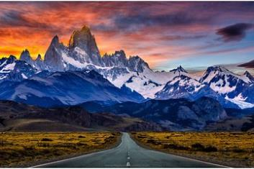
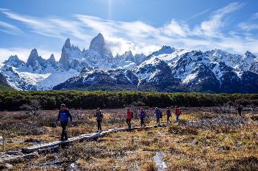
ร่วมกิจกรรมขี่ม้าชมวิว • เดินชมวิว • พายเรือคายัค • BBQ พื้นเมือง • นั่งรถ 4WD
เช้า บริการอาหารเช้า ณ ห้องอาหารของโรงแรมที่พัก
นำท่านร่วมจัดกิจกรรมตามเส้นทางชมวิวยอดเขาฟิทซ์รอย(Monte Fitz Roy) ทุกท่านจะได้ ขี่ม้า พายเรือคายัค
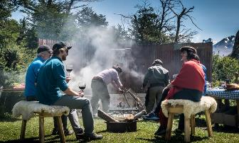
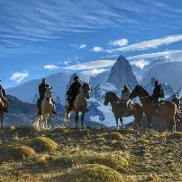
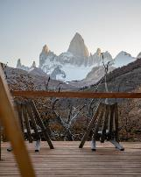
และเดินป่า(ระยะใกล้ 1 ช.ม.) และรวมถึงได้ทาน BBQ พื้นเมืองรสเลิศ นำท่านขี่ม้า(Horse Riding) ประมาณสองชั่วโมง ชมวิวที่สวยงามระหว่างเส้นทาง จนกระทั้งเข้าสู่แคมป์ลากูนา ลิต้า (Camp Laguna Lita) ภายในแคมป์ลากูนา ลิต้า จะมีแอ่งที่น้ำใสราวกระจกสวยงามที่สุดแห่งหนึ่ง และที่พักสำหรับนักท่องเที่ยว
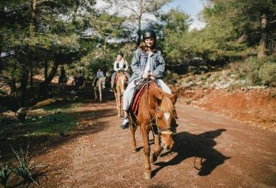
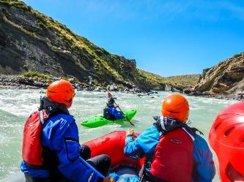
เที่ยง บริการอาหารมื้อกลางวัน แบบ BBQ พื้นเมือง
บ่าย จากนั้นจะมีการเดินป่าเป็นเวลาหนึ่งชั่วโมงไปยัง Laguna Cóndor ซึ่งไกด์เรือคายัค / Pack Rafting จะรออยู่เพื่อดำเนินการผจญภัยทางน้ำต่อไป ทะเลสาบคอนดอร์ หรือ ลากูนาเดลคอนดอร์ เป็นแหล่งน้ำที่ตั้งอยู่ในภาคใต้ของปาตาโกเนีย ซึ่งมีแม่น้ำวูเอลตัสไหลลงมาจากลากูนาเดลเดเซียร์โต ทะเลสาบนี้เป็นส่วนหนึ่งของเขตอนุรักษ์โลสอูเอมูเลส ในเขตอนุรักษ์จังหวัดลาโกเดลเดเซียร์โต ในจังหวัดซานตาครูซ ประเทศอาร์เจนตินาก่อนปี พ.ศ. 2538 พื้นที่ดังกล่าวเป็นข้อพิพาทระหว่างชิลีและอาร์เจนตินาภายใต้ข้อพิพาทลากูนาเดลเดเซียร์โต กิจกรรมพายเรือคายัคประมาณสองชั่วโมง ล่องไปตามแม่น้ำ(พายตามกระแสน้ำ สบายๆ) โดยผ่าน Laguna Cóndor จากนั้นเข้าสู่แม่น้ำ De las Vueltas ที่มีชื่อเสียง จนกระทั่งถึงสะพานแขวน Estancia Bonanza / นำท่านเดินทางกลับเข้าสู่ที่พัก
ค่ำ บริการอาหารมื้อค่ำ ณ ภัตตาคาร / อิสระพักผ่อนตามอัธยาศัย
พักที่: Destino Sur Hotel & Spa de Montaña / หรือเทียบเท่าระดับใกล้เคียง

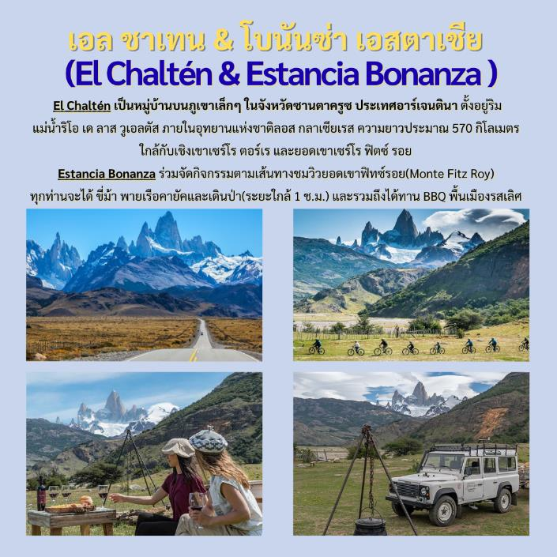
วันที่สิบสองของการเดินทาง(12) เอล ชัลเตน • สนามบิน เอล คาลาฟาเต้ • อูซัวยา
เช้า บริการอาหารมื้อเช้า ณ ห้องอาหารของโรงแรมที่พัก
จากนั้นนำท่านออกเดินทางสู่เมืองเอลคาลาฟาเต้ ชมวิวที่สวยงามระหว่างเส้นทางผ่านชมทะเลสาบเวียดมา (Viedma Lake) และทะเลสาบอาร์เจนติโน เข้าสู่เมืองเอล คาลาฟาเต้
เที่ยง บริการอาหารมื้อกลางวัน ณ ภัตตาคาร
16:05 ออกเดินทางโดยสายการบิน…..สู่สนามบินอูซัวยา
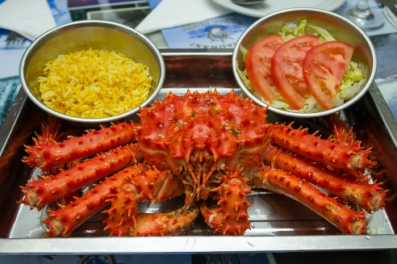
17:25 เดินทางถึงสนามบินอูซัวยา(USH) / นำท่านเดินทางเข้าสู่ตัวเมืองอูซัวยา เมืองที่อยู่ใต้สุดของโลก ให้ท่านเก็บภาพความประทับใจตาอัธยาศัย
ค่ำ บริการอาหารมื้อค่ำ ณ ภัตตาคารเมนูพิเศษ...ขาปูยักษ์(King Crab) สดๆจากมหาสมุทร / หลังอาหารนำท่านเดินท่านเข้าสู่ที่พัก อิสระพักผ่อนตามอัธยาศัย
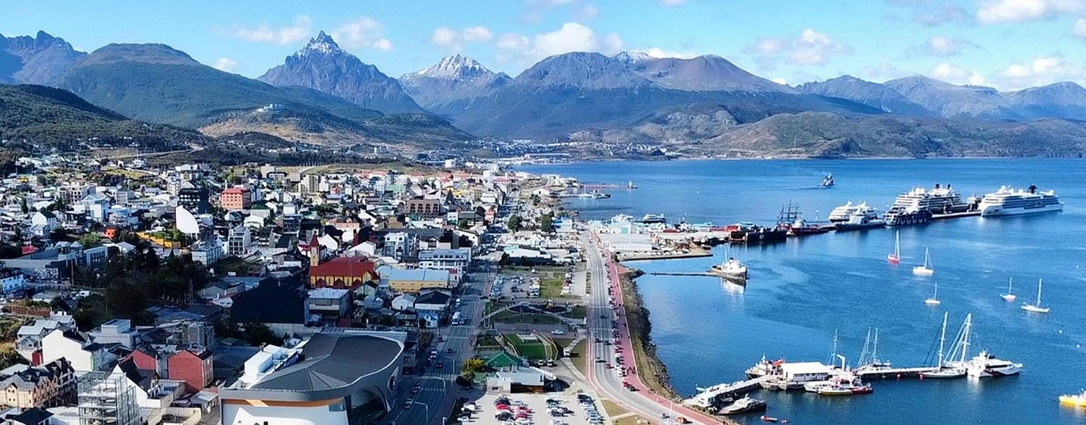
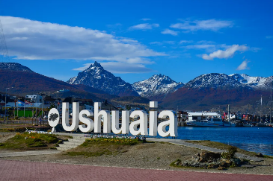
พักที่: Arakur Ushuaia Resort & Spa Hotel / หรือเทียบเท่าระดับใกล้เคียง
วันที่สิบสามของการเดินทาง(13) ชมเมืองอูซัวยา • Beagle Channel and Penguin Tour
ชมเพนกวิน • ชมแมวน้ำ • นกทะเลพันธุ์ต่างๆ • ชมโลมาและวาฬ
เช้า บริการอาหารมื้อเช้า ณ ห้องอาหารของโรงแรมที่พัก
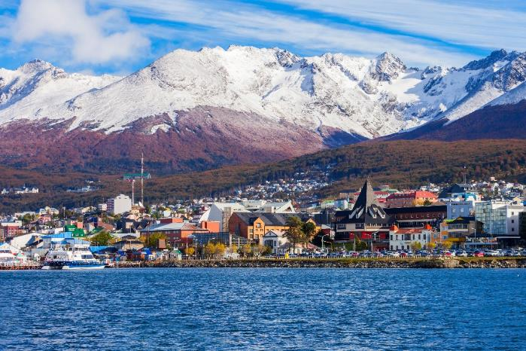
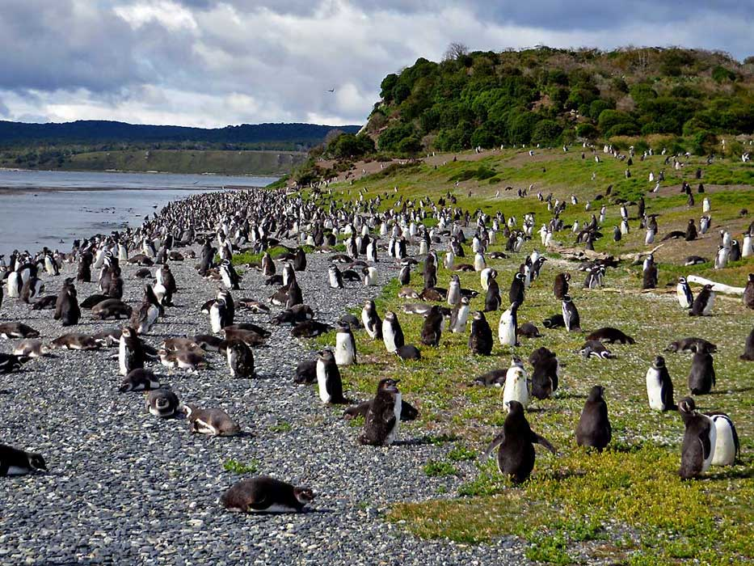
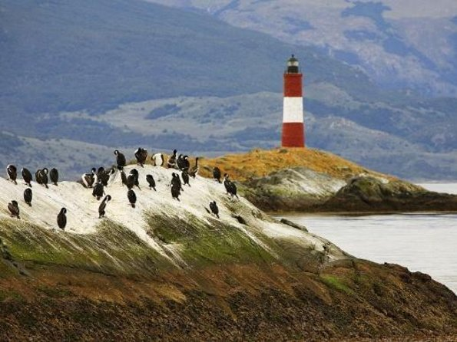
นำท่านชมเมืองอูซัวย่า Ushuaia เมืองหลวงของแคว้นเตียร์ราเดลฟูเอโก ในเขตแอนตาร์กติกาและหมู่เกาะแอตแลนติกใต้ ประเทศอาร์เจนตินา มีประชากร 82,615 คน และตั้งอยู่ต่ำกว่าเส้นรุ้งใต้ที่ 54 อูซัวย่าได้รับการยกย่องให้เป็นเมืองที่อยู่ใต้สุดของโลก อูซัวยาตั้งอยู่ในอ่าวกว้างบนชายฝั่งทางใต้ของหมู่เกาะกรันเดเดเตียร์ราเดลฟูเอโก ทางทิศเหนือติดกับเทือกเขามาร์เชียล และทางใต้ติดกับช่องแคบบีเกิล มีพื้นที่ 9,390 ตารางกิโลเมตร ก่อตั้งขึ้นเมื่อวันที่ 12 ตุลาคม ค.ศ. 1884 โดยออกุสโต ลาสแซร์เร และตั้งอยู่บนชายฝั่งช่องแคบบีเกิล ล้อมรอบด้วยเทือกเขามาร์เชียล ธารน้ำแข็งในอ่าวอูซัวยา นอกจากจะเป็นศู นย์กลางการปกครองแล้ว อูซัวยายังเป็นท่าเรืออุตสาหกรรมเบาและแหล่งท่องเที่ยวอีกด้วย อูซัวยาตั้งอยู่ห่างจากคาบสมุทรแอนตาร์กติกาประมาณ 1,100 กิโลเมตร (680 ไมล์) และเป็นหนึ่งในห้าเมืองประตูสู่แอนตาร์กติกาที่ได้รับการยอมรับในระดับสากล และเป็นเมืองเดียวในอเมริกาใต้ที่ได้รับสถานะนี้ นอกเหนือไปจากปุนตาอาเรนัสของประเทศชิลี
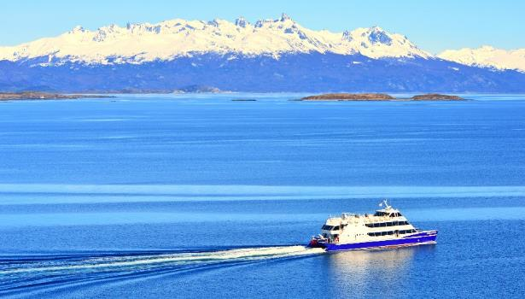
เที่ยง บริการอาหารมื้อกลางวัน ณ ภัตตาคาร
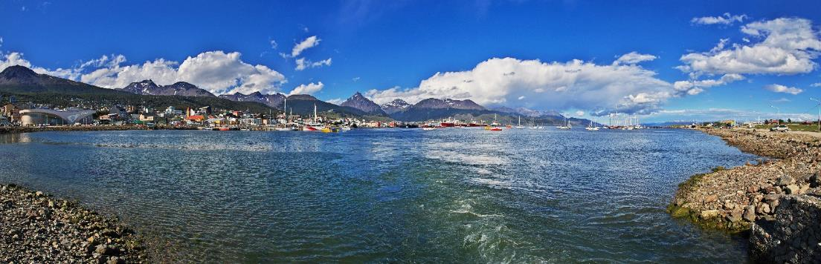
บ่าย นำท่านเดินเข้าสู่ท่าเรือ ล่องเรือและข้ามอ่าวอูซัวย่า (Ushuaia Bay) ที่กว้างใหญ่จนกว่าคุณจะไปถึงช่องแคบ Beagle ผ่าน Paso Chico จากนั้นล่องเรือไปรอบๆ เกาะเบิร์ด(Bird's Island) ซึ่งคุณสามารถชื่นชมนกทะเลสายพันธุ์ต่างๆ ของ Tierra del Fuego เช่น นกสกัว นกอัลบาทรอสคิ้วดำ นกคอเกเนส นกนางนวล และนกนางนวลสีเทา จากนั้นเดินทางไปยังเกาะสิงโตทะเลซึ่งเป็นส่วนหนึ่งของหมู่เกาะบริดจ์(Bridges Island) เป็นที่อยู่อาศัยของสิงโตทะเล สองสายพันธุ์ที่แตกต่างกัน เก็บภาพประภาคารเลส เอแคลร์เรอร์ (Les Eclaireurs) (The Illuminators) ที่อยู่อาศัยของนกกระทุงหินและนกกระทุงจักรพรรดิ เรือจะล่องต่อไปทางทิศตะวันออกสู่ทิวทัศน์
อันงดงามของช่องแคบบีเกิล(Beagle Channel) ที่รายล้อมไปด้วยเทือกเขาอันน่าทึ่ง ชมทั้ง Puerto Almanza บนชายฝั่งอาร์เจนตินาและฐานทัพเรือ Puerto Williams บนชายฝั่งชิลี จากนั้นเดินทางต่อไปยังเกาะมาร์ทิลโล(Martillo Island) หรือที่รู้จักกันในชื่อเกาะเพนกวิน ซึ่งคุณจะได้มีโอกาสสังเกตอาณานิคมของเพนกวินมาเจลลันและปาปัวในแหล่งที่อยู่อาศัยตามธรรมชาติของมัน ท่านมีโอกาสที่จะได้เห็นความน่ารักของเหล่าโลมา และ ปลาวาฬพันธุ์ต่างๆ ที่อยู่อาศัยในบริเวณนี้ได้ / ได้เวลาสมควรนำท่านเดินทางกลับสู่ฝั่ง อิสระทุกท่านเก็บภาพและซื้อของที่ระลึกตามอัธยาศัย
ค่ำ บริการอาหารมื้อค่ำ ณ ภัตตาคาร / หลังอาหารนำท่านเดินท่านเข้าสู่ที่พัก อิสระพักผ่อนตามอัธยาศัย
พักที่: Arakur Ushuaia Resort & Spa Hotel / หรือเทียบเท่าระดับ
วันที่สิบสี่ของการเดินทาง(14) End of the World Train • สนามบินอูซัวยา
บัวโนส ไอเรส • ชมระบำแทงโก้
เช้า บริการอาหารเช้า ณ ห้องอาหารของโรงแรมที่พัก
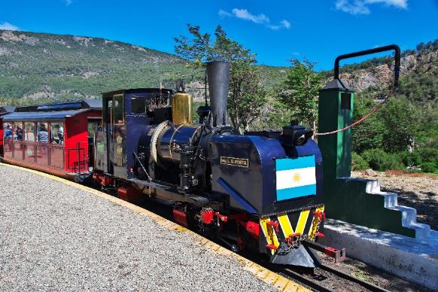
นำท่านเดินทางสู่สถานีรถไฟที่อยู่ใต้สุดของโลก(End of the World Train) นำท่านเปิดประสบการณ์​ที่น่าจดจำ โดยสารรถไฟนำเที่ยวที่เคยใช้ในการลำเลียงนักโทษ นอกจากการเดินทางบนเส้นทางที่งดงามแล้ว รถไฟขบวนเล็กยังบอกเล่าเรื่องราวของนักโทษที่ต้องรับโทษอาญาในอูซัวยา ก่อนหน้านี้ รถไฟได้ออกเดินทางจากเรือนจำ ไปยังเนินเขาซูซานา โดยมีวัตถุประสงค์เพื่อจัดหาวัสดุ(ไม้และหิน) สำหรับการก่อสร้างสถานีเอนด์ ออฟ เดอะเวิลด์เป็นสถานที่อันเป็นสัญลักษณ์ที่คุณจะได้ชมโรงงานซ่อมบำรุง ภาพถ่ายเก่าๆ และสามารถซื้อของที่ระลึกได้ที่ร้านขายของที่ระลึก หรือจิบเครื่องดื่มที่ร้านกาแฟระหว่างรอรถไฟออกเดินทาง เส้นทางรถไฟเดิมมีความยาว 25 กิโลเมตร ย้อนกลับไปถึงต้นศตวรรษที่ 20 ด้วยประสบการณ์การใช้งานกว่า 100 ปี “รถไฟ End of the World Train” ในปัจจุบันจึงมีความเป็นมาที่แปลกประหลาดอย่างยิ่ง
กล่าวคือ เดิมทีเป็นรถไฟสำหรับนักโทษและโดยนักโทษ ทางรถไฟสายใต้ฟูเอเกีย (Fuegian Southern Railway) เป็นรถไฟที่เชื่อมต่อ “เมืองอูซัวยา” กับ “เรือนจำปาตาโกเนีย” รถไฟเชื่อมต่อทั้งสองจุดโดยข้ามป่าฟูเอเกีย นอกจากการขนส่งอาหารและวัสดุก่อสร้างแล้ว รถไฟยังถูกใช้ขนส่งนักโทษอีกด้วย
เที่ยง บริการอาหารมื้อกลางวัน ณ ภัตตาคาร
บ่าย นำท่านเดินทางสู่สนามบิน
….. ออกเดินทางสู่สนามบินบัวโนส ไอเรส
….. เดินทางถึงสนามบินบัวโนส ไอเรส

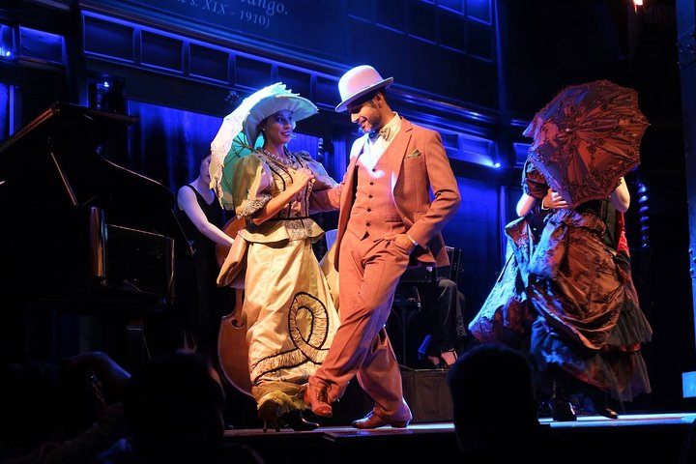
ค่ำ บริการอาหารค่ำ ณ ภัตตาคาร / หลังอาหารนำท่านนำท่านชมโชว์เต้นแทงโก้ (Tango Dance) อันเป็นเอกลักษณ์ของชาวอาร์เจนติน่า ด้วยท่วงทำนองดนตรีและลีลาการเต้นที่เร้าใจนั้นทำให้การเต้นแทงโก้โด่งดังไปทั่วโลก
พักที่: Hilton Garden Inn Hotel / หรือที่พักระดับใกล้เคียง
วันที่สิบห้าของการเดินทาง(15) ชมเมือง บัวโนส ไอเรส • ล่องเรือชมคลอง • สนามบิน • ดูไบ
เช้า บริการอาหารมื้อเช้า ณ ห้องอาหารของโรงแรมที่พัก
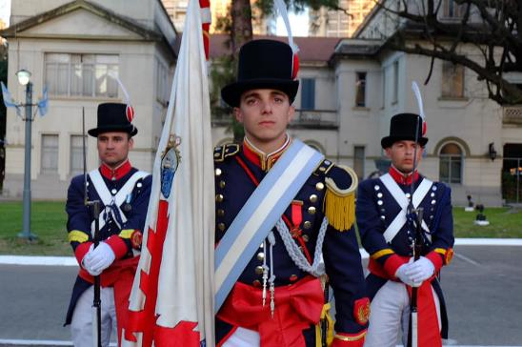
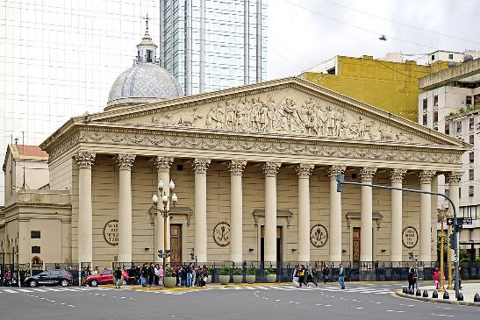
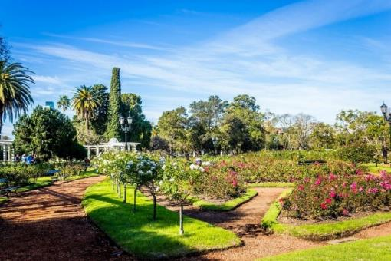
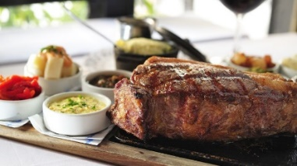
นำท่านชม กรุงบัวโนสไอเรส (Buenos Aires) นครหลวงของประเทศอาร์เจนติน่า เมืองใหญ่ที่สุดในทวีปอเมริกาใต้ และมีความหมายว่า “อากาศดีลมที่ดี” เป็นเมืองหลวง เมืองใหญ่ที่สุด และเมืองท่า ริมชายฝั่งทางใต้ของแม่น้ำรีโอเดลาปลาตา (Rio De La Plata) บนชายฝั่งตะวันออกเฉียงใต้ของทวีปอเมริกาใต้ ตรงข้ามกับเมืองโกโลเนียเดลซากราเมนโต ประเทศอุรุกวัยเนื่องจากได้รับวัฒนธรรมยุโรปมาอย่างเข้มข้น บางครั้งบัวโนสไอเรสจึงถูกเรียกว่า “ปารีสใต้” หรือ “ปารีสแห่งอเมริกาใต้” เมืองนี้เป็นเมืองสมัยใหม่ที่สุดแห่งหนึ่งในลาตินอเมริกา โดยมีชื่อเสียงด้านสถาปัตยกรรม ชีวิตกลางคืน และกิจกรรมทางวัฒนธรรม หลังจากความขัดแย้งภายใน ในคริสต์ ศตวรรษที่ 19 บัวโนสไอเรสได้ถูกยกฐานะให้มีลักษณะเป็นเขตสหพันธ์และแยกออกจากจังหวัดบัวโนสไอเรส อาณาเขตของเมืองขยายครอบคลุมบริเวณเมืองเก่า เบลกราโน (Belgrano) และ โฟลเรส (Flores) ซึ่งปัจจุบันทั้งสองเป็นย่านรอบ ๆ ของเมืองบางครั้งชาวอาร์เจนตินาเรียกเมืองนี้ว่า “กาปีตัลเฟเดรัล” (Capital Federal) เพื่อแยกความแตกต่างระหว่างชื่อเมืองนี้กับจังหวัดบัวโนสไอเรสที่มีชื่อเดียวกัน เมืองนี้ถูกประกาศเป็น นครปกครองตนเอง ดังนั้น ชื่อทางการของของเมืองนี้คือ นครปกครองตนเองบัวโนสไอเรส Ciudad Autónoma De Buenos นำท่านชมทหารยามที่แต่งกายในเครื่องแบบเกรอนนาดิเยร์ อย่างสง่างามหน้ามหาวิหารเมโทรโพลิตัน ชมมหาวิหารใหญ่ โรเซอแรตต้า ที่ฝังศพของนายพลโฮเช่ เดอ ชานมาร์ดิน (เขาเป็นผู้นำในการปลดปล่อยอาร์เจนตินา ชิลี และเปรู จากอาณานิคมสเปน โดยเฉพาะอย่างยิ่งเขาเป็นผู้นำในการเดินทางข้ามเทือกเขาแอนดีสเพื่อปลดปล่อยชิลีและเปรู มีบทบาทสำคัญในประวัติศาสตร์ของอเมริกาใต้ โดยได้รับการยกย่องเป็นวีรบุรุษแห่งเสรีภาพของภูมิภาคนี้) นำท่านเข้าสู่อุทยานป่า Parque Tres de Febrero (Palermo) สวนเก่าแก่ที่สุดของเมืองเป็นสวนดอกไม้ที่งดงามที่สุดแห่งหนึ่งของอเมริกาใต้ ตกแต่งด้วยไม้พุ่มไม้ดอกละลานตา ภายในยังมีสระน้ำใสสงบ สนามเทนนิส ศูนย์กีฬา ภัตตาคาร สนามม้าแข่ง สนามฝึกขี่ม้า ลานอเนกประสงค์ สำหรับจัดมหกรรมต่าง ๆ กว้างขวางใหญ่โต นำท่านชมความงามของย่านชาน เมืองบัวโรสไอเรส โดยเฉพาะบ้านเรือนคหบดี คฤหาสน์ บริเวณเมมเบอร์คลับของผู้มีเงินนำท่านชม “หมู่บ้านแทงโก” ซึ่งถือว่าเป็นสีสัน ที่แปลกตายิ่งเพราะหมู่บ้านชาวแทงโกนิยมสร้างบ้านเป็นสีสดใสและฉูดฉาดเหมาะแก่การบันทึกภาพ ชมย่านโบกา ดิสทริค อันเป็นย่านท่าเรือเก่าและเป็นถิ่นที่อยู่ของชาวอิตาเลียน
เที่ยง บริการอาหารมื้อกลางวัน ณ ภัตตาคาร เมนูพิเศษ สเต็กเนื้ออาร์เจนตินา พร้อมไวน์รสเลิศ*** ท่านที่ไม่ทานเนื้อสามารถเปลี่ยนเป็น ปลา, ไก่ หรือ หมูแทน ***
นำท่านออกเดินทางสู่ชานเมืองเพื่อเดินทางสู่ท่าเรือเดลต้า(Delta Cruise)
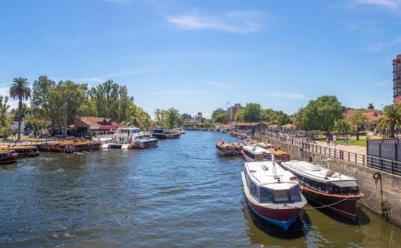
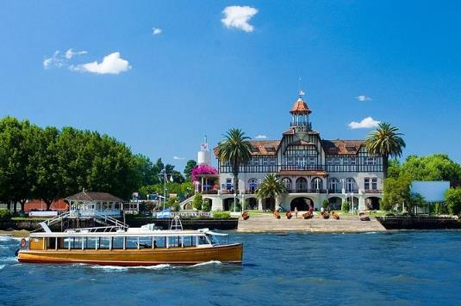
นำท่านล่องเรือชมความงามของแม่น้ำลำคลองย่านชานกรุงบัวโนสไอเรสซึ่งเป็นชนบทที่สวยงามยิ่งเปรียบเสมือนนครเวนิสในอิตาลีทีเดียว เนื่องจากตัวเมืองบัวโนส ไอเรสนั้นตั้งอยู่บนปากแม่น้ำพารานา จึงทำให้มีลำคลองอยู่มากมาย / อิสระทุกท่านช้อปปิ้งในย่านใจกลางเมืองที่ เรียกว่า “ซองโตร” ย่านพลาซ่า เดอ มาโย บริเวณที่ตั้ง
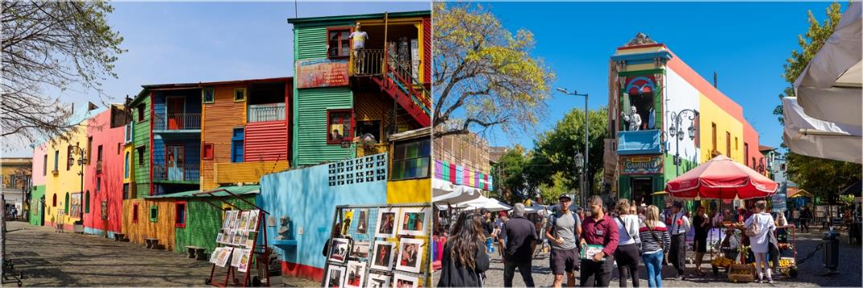
ทำเนียบรัฐบาลตึกรัฐสภา บ้านสีกุหลาบ “คาซา” “โรชาดา” โรงอุปรากร “เดอาโตร โกลอน” เป็นที่แสดงบัลเล่ต์และวงซิมโฟนี่ เป็นที่ที่นักแสดงทุกคนใฝ่ฝันที่จะก้าวขึ้นเวทีแห่งนี้ จากนั้นอิสระทุกท่านช้อปปิ้งตามอัธยาศัย
ค่ำ บริการอาหารมื้อค่ำ ณ ภัตตาคาร / นำท่านเดินทางสู่สนามบิน
22.20 ออกเดินทางสู่นครดูไบ โดยเที่ยวบินที่ EK248
วันที่สิบหกของการเดินทาง(16) ดูไบ • กรุงเทพฯ(สุวรรณภูมิ)
*** อยู่ระหว่างการเดินทาง ***
วันที่สิบเจ็ดของการเดินทาง(17) สนามบินสุวรรณภูมิ(กรุงเทพฯ)
00.30 เดินทางถึงสนามบินดูไบ / นำท่านต่อเครื่องสู่สนามบินสุวรรณภูมิ
02.30 ออกเดินทางสู่สนามบินสุวรรณภูมิ, กรุงเทพฯ โดยเที่ยวบินที่ EK384
12.00 เดินทางถึงสนามบินสุวรรณภูมิโดยสวัสดิภาพ, กรุงเทพฯ
*********************************************************
*** หมายเหตุ...โปรแกรมการเดินทางอาจเปลี่ยนแปลงได้ตามความเหมะสม เนื่องจากสภาพ ลม ฟ้า อากาศ,การล่าช้าอันเนื่องมาจากสายการบิน และสถานการณ์ในต่างประเทศที่ทางคณะเดินทางในขณะนั้น เพื่อความปลอดภัยในการเดินทาง โดยบริษัทฯ ได้มอบหมายให้ หัวหน้าทัวร์ผู้นำทัวร์ มีอำนาจตัดสินใจ ณ ขณะนั้นทั้งนี้การตัดสินใจ จะคำนึง
ถึงผลประโยชน์ของหมู่คณะเป็นสำคัญ

อัตราค่าบริการ รวมค่าทิปไกด์ท้องถิ่น & พนักงานขับรถตลอดการเดินทาง
กำหนดการเดินทาง | ผู้ใหญ่พักห้องละ 2 ท่าน | เด็กอายุต่ำกว่า 12 ปี  พักกับผู้ใหญ่ 1 ท่าน | เด็กอายุต่ำกว่า 12 ปี  พักกับผู้ใหญ่ 2 ท่าน  (เสริมเตียง) | พักเดี่ยว  ชำระเพิ่ม
*** (Spring & Summer ใบไม้ผลิ & ฤดูร้อน)
17 ก.ย. – 03 ต.ค.69 | 459,900 | 459,900 | 459,900 | 63,900
16 ต.ค. – 01 พ.ย.69 | 459,900 | 459,900 | 459,900 | 63,900
20 พ.ย. – 06 ธ.ค.69 | 459,900 | 459,900 | 459,900 | 63,900
24 ธ.ค.69 – 09 ม.ค.70 | 479,900 | 479,900 | 479,900 | 63,900
10 – 26 ก.พ.70 | 459,900 | 459,900 | 459,900 | 63,900
11 – 27 มี.ค.70 | 459,900 | 459,900 | 459,900 | 63,900

หากท่านต้องการเดินทางโดยชั้นธุรกิจ BUSINESS CLASS กรุณาสอบถามราคาเพิ่มเติมจากเจ้าหน้าที่บริษัทฯ

สำหรับประเทศ อาร์เจนตินา ชิลี ชาวไทยได้รับการยกเว้นวีซ่า
*** ไข้เหลือง (Yellow Fever) ***
สำหรับการเดินทางเข้าสู่ประเทศอาร์เจนตินาและชิลี ไม่มีการขอตรวจวัคซีนไข้เหลืองแล้ว
แต่ขากลับเข้าสู่เมืองไทย เจ้าหน้าที่เช็คอิน ณ สนามบินปลายทางอาจขอตรวจ แต่หากท่านไม่ได้ฉีดวัคซีนเจ้าหน้าที่จะให้กรอกแบบฟอร์มว่าท่านไม่มีไข้หรือติดเชื้อไข้เหลือง เพื่อเดินทางกลับประเทศไทย (ไม่ต้องฉีดก็ได้)
*** ท่านสามารถรับวัคซีนไข้เหลืองได้ หากท่านต้องการ ***
1.1 สถาบันบำราศนราดูร (Bamrasnaradura infectious diseases institute, Bangkok) โทร: 02 951 1170 (-79)
1.2 สถาบันป้องกันควบคุมโรคเขตเมือง (Institute for urban disease control and prevention,
Bangkok) โทร: 02-5210943
1.3 คลินิกเวชศาสตร์ท่องเที่ยวและการเดินทาง (คลินิกนักท่องเที่ยว) โรงพยาบาลเวชศาสตร์เขตร้อน
มหาวิทยาลัยมหิดล (Travel medicine clinic, Hospital for tropical medicine, Mahidol
university, Bangkok) โทร: 02-3069100 ต่อ (Ext.)3034
*** หมายเหตุปัจจุบันในบริเวณที่คณะทัวร์เดินทางท่องเที่ยวไม่มีการระบาดของไข้เหลืองแล้ว ***
อัตราค่าบริการนี้รวม
- ค่ารถปรับอากาศนำเที่ยวตามระบุไว้ในรายการ
- ค่าตั๋วเครื่องบิน ตามระบุในโปรแกรมทัวร์
- โรงแรมที่พักตามระบุหรือเทียบเท่าในระดับเดียวกัน หากวันเข้าพักตรงกับงานเทศกาล หรือการประชุมต่างๆ อันเป็นผลที่ทำให้ต้องมีการปรับเปลี่ยนโรงแรม ย้ายเมือง โดยคำนึงถึงความเหมาะสมเป็นหลัก
- ค่าอาหารที่ระบุในรายการ ให้ท่านได้เลิศรสกับอาหารท้องถิ่นในแต่ละประเทศ
- ค่าบริการนำทัวร์โดยหัวหน้าทัวร์ผู้มีประสบการณ์นำเที่ยวให้ความรู้ และคอยดูแลอำนวยความสะดวกตลอดการเดินทาง
- ค่าประกันสุขภาพและอุบัติเหตุในการเดินทางวงเงินท่านละ 2,000,000 บาท (ขึ้นอยู่กับเงื่อนไขกรมธรรม์)
- ไฟล์ระหว่างประเทศท่านสามารถโหลดกระเป๋าใต้เครื่องบินได้ 2 ใบ น้ำหนักไม่เกินใบละ 23 กก. ส่วนกระเป๋าใบเล็กอยู่ในความดูแลของท่านเองไม่เกิน 7 กก. (ไฟท์ภายในประเทศท่านสามารถโหลดกระเป๋าใต้เครื่องบินได้ 1 ใบ น้ำหนักไม่เกินใบละ 23 กก. ส่วนกระเป๋าใบเล็กอยู่ในความดูแลของท่านเองไม่เกิน 7 กก. ท่านที่ต้องการโหลดกระเป๋าเพิ่มกรุณาเช็คราคากับเจ้าหน้าที่ฝ่ายขาย)
- ค่าทิปพนักงานขับรถและไกด์ท้องถิ่น
- น้ำดื่มบริการบนรถโค้ชตลอดเส้นทาง
- ค่าพนักงานยกกระเป๋า ณ โรงแรมที่พัก
อัตราค่าบริการนี้ไม่รวม
- ค่าภาษีมูลค่าเพิ่ม 7 % และค่าภาษีหัก ณ ที่จ่าย 3 %
- ค่าใช้จ่ายส่วนตัว อาทิ ค่าโทรศัพท์ , ค่าซักรีด , ค่าเครื่องดื่มและอาหารนอกเหนือจากที่ระบุในรายการ
- ค่าผกผันของภาษีน้ำมันที่ทางสายการบินเปลี่ยนแปลงกะทันหันแจ้ง
- ค่าทิปหัวหน้าทัวร์ ท่านละ 100 บาทต่อวัน รวม 1,700 บาท (หากท่านประทับใจในการบริการ)
เงื่อนไขการสำรองที่นั่ง และการชำระเงิน
- กรุณาจองล่วงหน้าพร้อมชำระงวดแรก 200,000.- บาท ก่อนการเดินทาง พร้อมแฟกซ์สำเนาหน้าหนังสือเดินทาง Passport มายังบริษัท และค่าใช้จ่ายส่วนที่เหลือกรุณาชำระก่อนการเดินทางไม่น้อยกว่า 14 วัน มิฉะนั้นจะถือว่าท่านยกเลิกการเดินทาง
- บริษัทฯขอสงวนสิทธิ์ยกเลิกการเดินทางก่อนล่วงหน้า 10 วัน ซึ่งจะเกิดขึ้นได้ก็ต่อเมื่อไม่สามารถทำกรุ๊ปได้อย่างน้อย 15 ท่าน และหรือ ผู้ร่วมเดินทางในคณะไม่สามารถผ่านการพิจารณาวีซ่าได้ครบ 15 ท่าน ซึ่ง
- ในกรณีนี้ ทางบริษัทฯ ยินดีคืนเงินให้ทั้งหมดหักค่าธรรมเนียมวีซ่า หรือจัดหาคณะทัวร์อื่นให้ ถ้าท่านต้องการ
- บริษัทฯขอสงวนสิทธิ์ที่จะเปลี่ยนแปลงรายละเอียดบางประการในทัวร์นี้ เมื่อเกิดเหตุจำเป็น สุดวิสัย จนไม่อาจแก้ไขได้ และจะไม่รับผิดชอบใดๆ ในกรณีที่สูญหาย สูญเสียหรือได้รับบาดเจ็บ ที่นอกเหนือความ รับผิดชอบของหัวหน้าทัวร์และเหตุสุดวิสัยบางประการเช่น การนัดหยุดงาน ภัยธรรมชาติ การจลาจล ต่างๆ
- เนื่องจากรายการทัวร์นี้เป็นแบบเหมาจ่ายเบ็ดเสร็จ หากท่านสละสิทธิ์การใช้บริการใดๆตามรายการ หรือถูกปฏิเสธการเข้า และออกประเทศไม่ว่าในกรณีใดก็ตาม ทางบริษัทฯ ขอสงวนสิทธิ์ไม่คืนเงินในทุกกรณี
- เมื่อท่านได้ชำระเงินมัดจำหรือทั้งหมด ไม่ว่าจะเป็นการชำระผ่านตัวแทนของบริษัทฯ หรือชำระโดยตรงกับทางบริษัทฯ ทางบริษัทฯ จะขอถือว่าท่านรับทราบและยอมรับในเงื่อนไขต่างๆของบริษัทฯ ที่ได้ระบุไว้โดยทั้งหมด
เงื่อนไขการยกเลิก
- ยกเลิกก่อนการเดินทาง 50 วัน - คืนค่าใช้จ่ายทั้งหมด ยกเว้นกรุ๊ปที่เดินทางช่วงวันหยุด หรือเทศกาลที่ต้องการันตีมัดจำกับสายการบิน หรือ กรุ๊ปที่มีการการันตีค่ามัดจำที่พักโดยตรงหรือโดยการผ่านตัวแทนในประเทศ หรือต่างประเทศและไม่อาจขอคืนเงินได้ (ค่าใช้จ่ายตามความเป็นจริง)
- ยกเลิกก่อนการเดินทาง 20-49 วันขึ้นไป --- เก็บค่าใช้จ่าย 50% ของราคาทัวร์
- ยกเลิกก่อนการเดินทาง 1-19 วัน --- เก็บค่าบริการทั้งหมด 100 %
*********************************************************

